Gebruikersscenario
in dit document komen verschillende omstandigheden waar de muizenval in komt te staan. Hier geven we een duidelijke beschrijving over waar de muizenval komt te staan ENZ.
waar bewaar je hem thuis: boven in een kastje zodat kleine kinderen er niet makkelijk bij kunnen. In een berging of schuurtje.
Wat doe je er thuis mee? Zoveel mogelijk muizen te vangen, met een diervriendelijke manier.
Word hij vaak verplaatst? Ja waarschijnlijk wel, je moet namelijk kijken waar de meeste muizen komen. Dit kan je herkennen door keutels, pis of afgebeten eten of producten.
Hoe compact moet de muizenval max zijn? Het moet in een emmer kunnen passen met een inhoud van 12 liter.
Door wie word de muizenval verplaatst? Het kan door kind en volwassen worden verplaatst. Alleen is het slimmer om door de volwassenen te laten doen zodat er niemand gewond raakt.
Moet er vaak worden schoongemaakt? De muizenval moet elke keer worden schoongemaakt. Dit doe je met bepaalde veiligheid spullen. Aangezien muizen veel bacteriën mee nemen moet de val erg schoon zijn ander kan dat gevaarlijk zijn voor je gezondheid.

Draag altijd rubber handschoenen
- Spuit je handschoenen eerst in met desinfectant
- Gooi de doeken na gebruik gelijk weg
- Veeg eerst alles goed af
- Schrob de plek met een goed reinigingsmiddel
- Ontsmet de geïnfecteerde ruimtes goed
- Zorg voor een goede ventilatie voor de geïnfecteerde ruimtes. Draag altijd een masker als je een ruimte moet schoonmaken waar weinig ventilatie is.

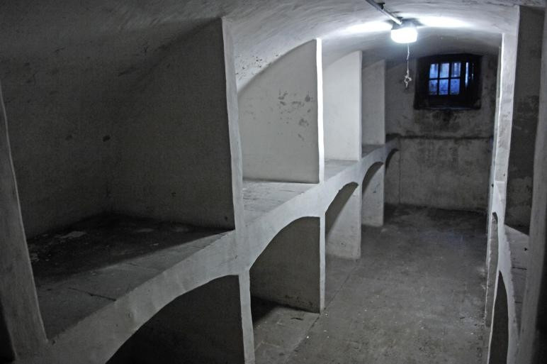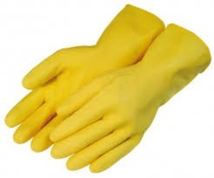
voor het aas voegen wij een briefje toe wat de beste keuze is
wij zaten te twijfelen tussen een loods en een winkel. uiteindelijk zijn wij voor de loods gegaan alhoewel een winkel een leuke challenge zou zijn. Omdat het er dan verzorgt en netjes uit moet zien en niet goed moet opvallen. Toch hebben wij voor de loods gekozen omdat we een muizenval proberen te maken voor meerdere muizen.
Het moet een grote ruimeten zijn waar veel beschutting is voor de muizen. een loods is daarom een plek waar veel muizen komen. In die loods wil je een plek hebben waar ze makkelijk bij kunnen komen. Bijvoorbeeld op de grond of bij een stapel houten planken.

